实验试题二参考答案及评分标准
本题共30分。
1、测定光电管的伏安特性（14分）
1.1实验电路图（3分）
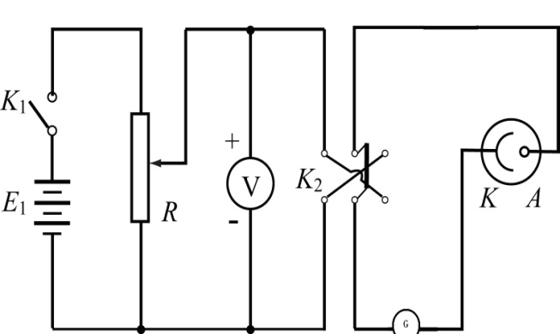
电路图
1.2实验步骤（3分）
① 将加挡光盖的汞灯及光电管安装在光具座上，使二者的输出、输入口正对，调s=40.0cm，用专用电缆线将光电管与实验仪的“微电流输入”连接，接通汞灯及实验仪预热；
② 按电路图接线。电压表选30V档，在光电管入光孔上加=8mm光阑及436nm滤光片，选量程最大档，微电流计调零后开始试测，确定用10⁻¹⁰A（或10⁻¹¹A）档测量；
③ 用K₂使光电管加反向电压，改变电位器R，测量U_{AK} 为-3~0V对应的光电流I，然后用K₂加正向电压，测0~30 V对应的光电流；
④ 将光阑换为=4mm，2 mm，重复③，测量U_{AK}、I值。
1.3数据记录（5分）
λ＝436nm，S=40.0cm
U_{AK}/V |  | -3.0 | -2.0 | -1.0 | -0.6 | 0 | 0.6 | 1.0 | 2.0 | 3.0 | 4.0 | 6.0 | 8.0
I/10⁻¹⁰A | /8mm | -0.1 | -0.1 | 0.6 | 3.8 | 7.4 | 13.1 | 18.0 | 27.5 | 33.0 | 36.6 | 43.0 | 51.3
I/10⁻¹⁰A | /4mm | 0.0 | 0.0 | 0.0 | 0.8 | 1.7 | 3.1 | 4.3 | 7.0 | 8.5 | 9.3 | 10.7 | 12.7
I/10⁻¹⁰A | /2mm | 0.0 | 0.0 | 0.0 | 0.2 | 0.5 | 1.0 | 1.4 | 2.2 | 2.9 | 3.1 | 3.6 | 4.3

U_{AK}/V |  | 11.0 | 14.0 | 17.0 | 20.0 | 23.0 | 26.0 | 30.0
I/10⁻¹⁰A | /8mm | 63.0 | 73.9 | 83.5 | 93.3 | 101.8 | 109.8 | 118.4
I/10⁻¹⁰A | /4mm | 15.8 | 18.9 | 21.8 | 24.5 | 26.9 | 29.0 | 31.4
I/10⁻¹⁰A | /2mm | 5.4 | 6.3 | 7.5 | 8.4 | 9.3 | 10.0 | 10.5
1.4 U_{AK}~I图（3分）
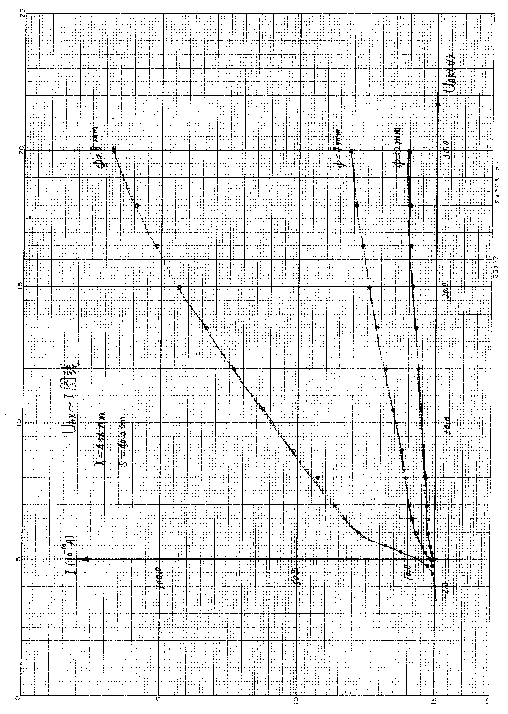

2、测定普朗克常数、截止频率及逸出功（16分）
2.1实验公式推导及原理简述（1分）
光电效应方程为： （1）
当光电管两极电压达到截止电压时，有： （2）
截止频率的定义为： （3）
将（2）、（3）代入（1）式，则：， （4）
即与频率成线性关系。
实验原理：由式（4）可知，测出不同频率光照射光电管的截止电压与照射光频率的关系直线，则由直线的斜率K可以求出普朗克常数h=eK,直线与横轴的截距为截止频率，由式（3）可以求出逸出功A.
2.2实验步骤（2分）
（1）用专用连接线将光电管电压输入端与实验仪电源输出端连接,使用-2~+2（或-2~0）V档;
（2）选定光阑=4mm，s=30.0cm，。将光电管与实验仪内的微电流计用专用电缆线连接。然后断开连接A的导线，旋转“电流调零”钮，使电流指示为零。
（或将调零/测量开关切换为“调零”，旋转“电流调零”钮，使电流指示为零。）
（3）分别将λ=365nm,405nm,436nm,546nm,577nm的滤光片装在光电管进光口上，从低到高调节电压，测量并记录光电流为零及两边的5组数据，确定使光电流为零的截止电压。
（4）电流计用10⁻¹²（或10⁻¹³A）档。
2.3数据记录（5分）
S=30.0cm，=4mm
λ=365nm
I/10⁻¹³A | -1.2 | -1.0 | 0.0 | 5.0 | 10.0
U_{AK}/V | -1.995 | -1.978 | -1.905 | -1.760 | -1.705

λ=405nm
I/10⁻¹³A | -1.2 | -1.0 | 0.0 | 5.0 | 10.0
U_{AK}/V | -1.682 | -1.643 | -1.548 | -1.354 | -1.288

λ=436nm
I/10⁻¹³ A | -1.2 | -1.0 | 0.0 | 5.0 | 10.0
U_{AK}/V | -1.366 | -1.335 | -1.299 | -1.213 | -1.168

λ=546nm
I/10⁻¹³A | -1.2 | -1.0 | 0.0 | 5.0 | 10.0
U_{AK}/V | -0.754 | -0.750 | -0.730 | 0.684 | -0.639

λ=577nm
I/10⁻¹³A | -1.2 | -1.0 | 0.0 | 5.0 | 10.0
U_{AK}/V | -0.661 | -0.651 | -0.590 | 0.478 | -0.421

根据以上数据，得：
λ/nm | 365 | 405 | 436 | 546 | 577
ν= c/λ  /10¹⁴Hz | 8.22 | 7.41 | 6.88 | 5.49 | 5.20
/V | 1.905 | 1.548 | 1.299 | 0.730 | 0.590

2.4 |U_{a}|~ν图（3分）

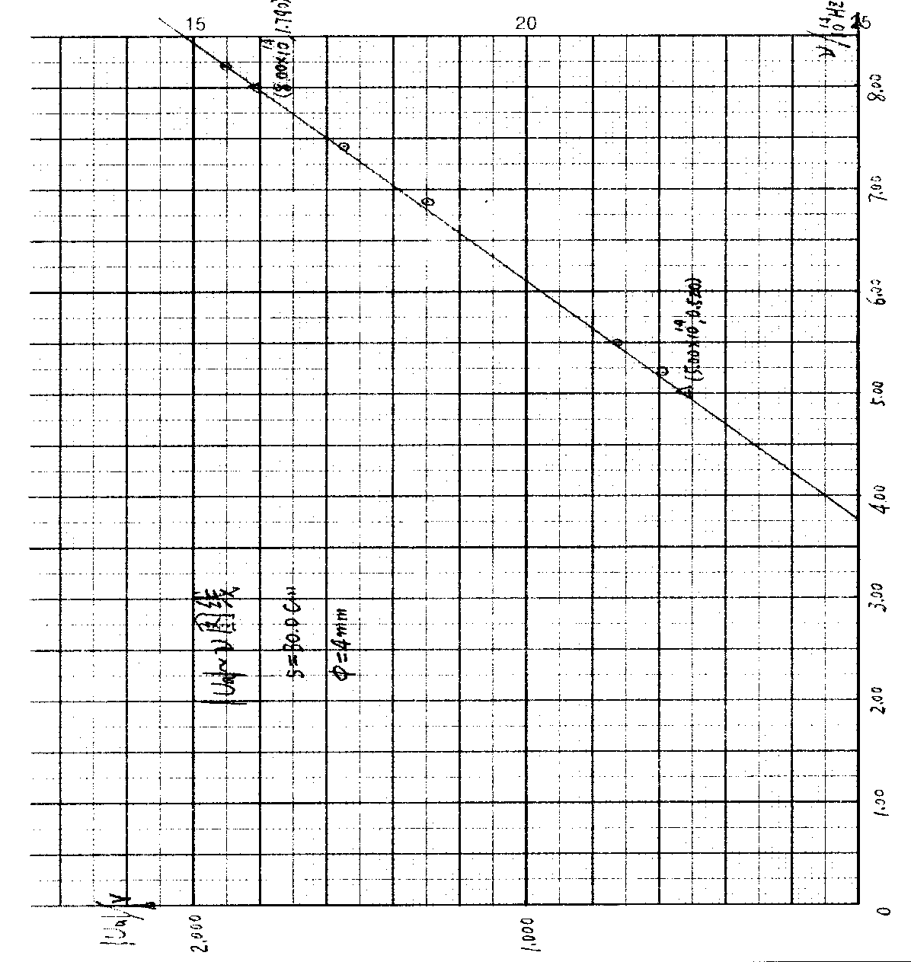

2.5 计算普朗克常数h（3分）
斜率：
K=V/Hz，
h=eK=Js，
2.6 读取光电管阴极材料的及计算逸出功A（2分）
从|U_{a}|~ν图线的横轴截距得：
=Hz，eV。

评分细则：
1.1 电路图中不用换向，其它均正确，给2.5分；电压表位置错或没有，扣1分；检流计位置错或没有，扣1分；分压错，扣1分；无分压，0分。
1.2 步骤中涵盖两项内容，给2分；1项，给1分；满3项，2.5分。
1.3 （1）根据每台仪器的实际电流值来判断数据的准确性，变化趋势正确，-3V、0V、2V、20V和30V的数据偏离在20%之内，5分；其余按照偏离程度，酌情给分；超出50%，0分；量程错，扣1分。
（2）有效数字记录有错，扣1分。
1.4 U_{AK}～I图中
（1）图名、λ，S、出现一项，0.5分；
（2）坐标轴标度、物理量及单位各0.5分；
（3）曲线光滑连续各0.5分；少1项，扣1分；自变量、因变量错，扣0.5分。
2.1 写出，，，h=eK，四个公式，1分；写出其中2或3个给0.5分。
2.2 （1）调零，1分；
（2）步骤全对，1分；涵盖两项以上内容，0.5分。
2.3 （1）ν的有效数字三位，0.5分；
（2）测出5组U_{a}数据，0.5分；
（3）U_{a}数值偏离实际值30%之内，有效数字正确，4分；大于30%，0分。
根据每台仪器的U_{a}数据来判断数据的准确性，10%之内，5分；其余按照偏离程度，酌情给分，超出30%，0分。
2.4 |U_{a}|~ν图中
（1）直线、光滑，1分；
（2）特征点，1分；
（3）坐标轴标度，1分。
2.5 （1）K数值在（2.96~5.50）×10⁻¹⁵，有过程（计算式），1分；
（2）h数值在（6.000~7.252）×10⁻³⁴Js，1分；有效数字错，扣0.5分；无单位，扣0.5分；
2.6 （1）在 Hz，单位正确，1分；
（2）A在J或eV，1分，（A必须有算式，且单位正确）。

